15 интересных фактов об улыбке
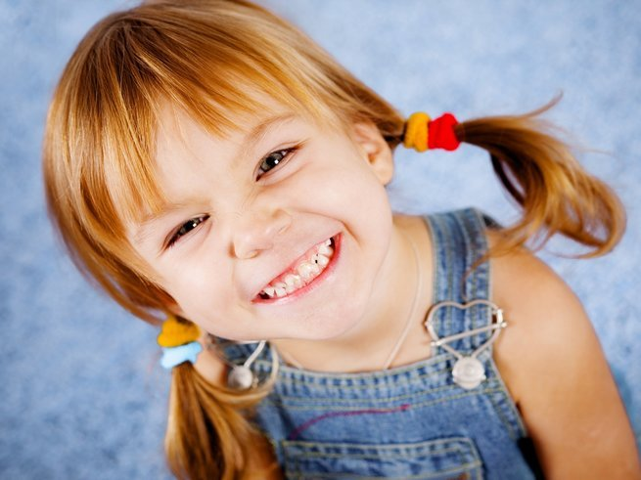
Каждый любит поговорку: «Смех – лучшее лекарство», даже сами работники в области медицины неоднократно замечали пользу от улыбок и смеха своих пациентов. На самом деле улыбка может улучшить Ваше настроение и даже Вашу иммунную систему. Сейчас Вы узнаете еще более интересные факты о наших улыбках.
1. Заставляя себя улыбаться, Вы можете улучшить свое настроение. Психологи обнаружили, что даже если Вы находитесь в плохом настроении, Вы можете мгновенно поднять его, заставив себя улыбнуться.
2. Улыбка усиливает Вашу иммунную систему. Улыбка действительно может улучшить Ваше физическое здоровье тоже. Ваше тело более расслаблено, когда Вы улыбаетесь, что способствует хорошему здоровью и сильной иммунной системе.
3. Улыбка заразительна. И это не просто слова, улыбка действительно заразительна, так говорят ученые. В исследовании, проводимом по этому поводу в Швеции, людям с большим трудом удавалось хмуриться, когда они смотрели на улыбающихся людей, их мышцы сами стремились выразить улыбку на своем лице.
4. Улыбка снимает стресс. Ваше тело незамедлительно начинает вырабатывать эндорфины, когда Вы улыбаетесь, даже когда заставляете себя это сделать. Это внезапное изменение настроения поможет Вам чувствовать себя лучше и снять стресс.
5. Улыбаться проще, чем хмуриться. Ученые обнаружили, что Вашему телу приходится больше работать и использовать больше мышц, чтобы нахмуриться, чем это происходит при улыбке.
6. Улыбка – это универсальный признак счастья. Несмотря на то, что рукопожатия, объятия и поклоны имеют различные значения в разных культурах, улыбка известна во всем мире и во всех культурах, как признак счастья и одобрения.
7. Мы улыбаемся даже во время работы. Хотя на работе мы улыбаемся меньше, чем дома, 30% исследуемых людей улыбались от 5 до 20 раз в день, а 28% улыбались более 20 раз, находясь на своем рабочем месте.
8. При улыбке используется от 5 до 53 лицевых мышц. Только улыбка может заставить Ваше тело использовать до 53 мышц одновременно, хотя некоторые виды улыбок обходятся 5 движениями мышц.
9. Дети рождаются сразу со способностью улыбаться. Дети многому учатся из поведения и звуков, наблюдая за людьми вокруг себя, но ученые считают, что все дети рождаются с этой способностью, потому что даже слепые дети могут улыбаться.
10. Улыбка может помочь получить повышение. Улыбка делает человека более привлекательным, общительным и уверенным, и люди, которые больше улыбаются, с большей вероятностью получают повышение по службе.
11. Улыбка является наиболее узнаваемым выражением лица. Люди могут распознать улыбку на расстоянии до 100 метров, что делает ее самым легко узнаваемым выражением лица.
12. Женщины улыбаются чаще, чем мужчины. Обычно женщины улыбаются чаще, чем мужчины, но когда они участвуют в схожей работе или принимают схожие социальные роли, то они улыбаются с одинаковой частотой. Этот вывод заставляет ученых поверить в то, что гендерные роли являются достаточно гибкими. Мальчики, однако, улыбаются реже, чем девочки, которые также чаще применяют зрительный контакт.
13. Улыбка более привлекательна, чем макияж. Исследования, проводимые Orbit Complete, показали, что 70% людей находят женщин более привлекательными, когда они улыбаются, чем когда они носят макияж.
14. Существует 19 различных типов улыбок. Многочисленные исследователи определили 19 типов улыбок, разделив их на две категории: уважительные «социальные» улыбки, которые используют меньше мышц, и искренние «чувственные» улыбки, которые используют больше мышц на обеих сторонах лица.
15. Младенцы начинают улыбаться сразу после рождения. Большинство врачей считают, что реальные улыбки возникают, когда дети спят в возрасте от 4 до 6 недель, но дети начинают улыбаться во сне сразу после того, как рождаются.
Улыбайтесь чаще, окружайте себя добром и будьте счастливы!

Ст.воспитатель
Цветкова Мария Александровна

